Уважаемые учителя выпускных классов!
Экзамены – это испытание для личности в любом возрасте, особенно – в подростковом. Подготовка к экзаменам и сами экзамены для выпускников – это стресс длиною в целый год.
Способность человека успешно действовать в условиях стресса – показатель его зрелости как личности.
Особенности работы с детьми с высокой степенью стрессоустойчивости.
Посмотрите следующий перечень признаков: если оцениваемые вами дети имеют большинство из них, значит, они из первой группы – из «крепких нервами», из «сильных».
С детства отважны, не боятся риска и опасностей, рады и даже стремятся к ним.
Стараются все в окружающем исследовать, попробовать, узнать на личном опыте (конечно – кроме антисоциальности!).
Неудобны самостоятельностью и независимостью в суждениях и поведении, даже перечат вам! Но зато учатся хорошо уже с начальных классов, а при переходе в средние классы их успеваемость не снижается или даже улучшается.
Им всегда нравятся ситуации испытания их способностей – контрольные, зачеты, ответы у доски, самостоятельные творческие задания. Они предвкушают их или даже просят их создать.
К прежним экзаменам они готовились самостоятельно и при этом показывали хорошие результаты.
На самих контрольных и экзаменах они волнуются, но это делает их более собранными, ускоряет их мышление и сообразительность.
Они с удовольствием делятся с вами своими достижениями, благодарны за ваше участие в них.
Неудачи на экзаменах не обостряют у них чувства своей неполноценности или пессимизма. Они «не опускают руки» – наоборот, у них возникал азарт достичь успеха.
В результате преодоления испытаний такие подростки становятся увереннее в себе и быстрее взрослеют; они умеют накапливать опыт достижения успехов.
Основное направление подготовки таких подростков к ЕГЭ – это тренировка знаний, умений их использовать, уверенно чувствовать себя в стрессе экзаменов и любых других испытаний.
К педагогическим способам тренировки личности можно отнести следующие:
- Реферирование дополнительной научно-популярной и научной литературы.
- Частые контрольные работы с их защитой перед классом – как моделирование ситуаций экзаменов, в том числе – и в форме ЕГЭ.
- Самостоятельные творческие задания, темы которых (в рамках дисциплины или из списка предложенных) выбирают сами учащиеся.
- Защита своих самостоятельных творческих работ перед разными аудиториями.
- Выполнение и защита (публикация) научных работ.
- Коллективные научные задания – как модель работы в научных коллективах.
- Участие в конкурсах, научных конференциях.
- Наставничество или помощь «сильных» учеников более слабым в классе.
К психологической тренировке учебной деятельности можно отнести следующие способы:
- Поддержка любых проявлений самостоятельности в учебе – индивидуальная, публичная в классе, в школьном коллективе, а также перед родителями (в семье).
- Поддержка «сильных» учеников в классе (как в социальной группе) в ролях – «лидер», «интеллектуал», «психолог».
- Тренинг способности учащихся самостоятельно выполнять учебные, научных или творческие задания: определять их этапы, планировать график выполнения, формулировать критерии завершения этапов и всего дела в целом.
- Тренинг способности поддерживать свою самооценку и чувство достоинства в момент оценки результатов своей успешной деятельности.
- Тренинг способности учеников использовать кризисы как возможность для развития личности, в частности – развития навыков т.н. совладающего (со стрессом) поведения.
- Развитие у подростка навыка планирования своей повседневной занятости (ведение делового ежедневника), режима дня.
- Аутотренинг волевой мобилизации.
- Контролируйте психологическое состояние «сильных» учащихся.
Указанные выше технологии поддержки в школе, в сочетании с семейными и индивидуальными, достаточны для поддержания у «сильных» учеников оптимизма с невысоким уровнем тревожности. Это можно контролировать вам самим – методом наблюдений и бесед с учениками, а можно поручить контроль и школьным психологам – применить соответствующие психологические тесты.
По мере приближения окончания школы и экзаменов из группы «успешных и сильных» учеников выделяются подростки с особым школьным неврозом: у них нарастает напряжение и тревога в связи с их установками ответственности (возникшими индивидуально или из семьи) за безусловную и непрерывную успешность в учебе (и последующее поступление в вуз). У подобных учеников уровень тревоги и напряжения к моменту экзаменов может оказаться даже выше, чем у детей со слабой нервной системой!
Сверхответственным «сильным» ученикам - дополнительную помощь! (ее можете оказать как вы, так и психолог вашей школы):
• Обучение приемам психофизиологического расслабления: прогулки, массаж, ванны, душ, легкая закуска, дополнительный сон.
• Применение приемов переключения внимания и компенсаторные деятельности: общение, музыка, чтение, зрелища, общение с природой и животными, хобби (это последнее сокращается по мере приближения к экзаменам).
• «Охранительный» режим дня: сон не менее 9 часов, в том числе 1-1,5 часа днем. Отход ко сну не позже 23оо. Занятия в течение дня циклами по 1,5-2 часа с перерывами до 30 минут. Еда легкая и богатая витаминами (фруктами и ягодами) не реже 4-5 раз в день (не перед сном!). Исключить курение и любые алкогольные напитки (в том числе пиво!).
Роль репетиторов и ваше отношение к ним.
Прибегнуть к помощи репетиторов или нет – дело учащихся и их родителей. Традиция репетиторства – развита в настоящее время и, видимо, будет сохраняться еще долго, хотя для «сильных» учеников оно, может быть, и нужно-то больше как психотерапия или дополнительная тренировка уверенности в себе. Вас самих родители учеников из других школ тоже могут попросить быть у них репетиторами.
Важно не отрицать репетиторство, а помочь ученику сделать его эффективным:
Дать репетитору сведения, что в репетируемом предмете учащийся освоил лучше и что хуже.
Описать наиболее эффективные способы стимуляции учебной деятельности у данного учащегося в 10-11-м классах.
После первых 2-3-х недель занятий репетитора начать давать ученику возможность проявить себя на уроках, публично поощрять.

МОУ «Средняя общеобразовательная школа имени К.С. Федоровского»
ПСИХОЛОГИЧЕСКАЯ СЛУЖБА

Подготовка к ЕГЭ
Советы психолога преподавателям

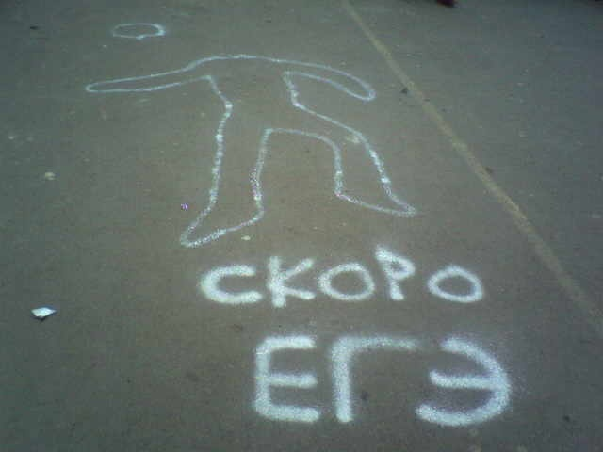

Материалы для родителей и педагогов школы

ЮРГА

